用浮漂来体验一下浮力

实验内容
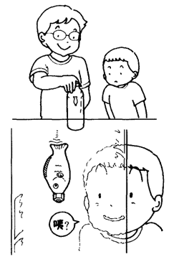
用身边可再利用的物品制作可以沉浮的浮漂，做浮力实验。如果将涂了油漆、或贴了彩条的浮漂装在塑料瓶中，也可当作装饰品。

所需材料
塑料瓶、鱼形的小瓶等、螺丝螺栓、可以代替水箱的脸盆、桶等，带刻度的试管、电子天平等。

注意事项
要选择大小可以拧进小瓶瓶口的螺丝。去商店买螺丝时，带上小瓶实际确认一下。最好选购不锈钢的螺丝。虽然价格略高但不会生锈。

实验方法
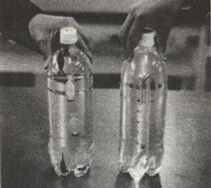
1．首先，打开鱼形小瓶的盖，将螺丝拧进瓶口。
2．在水桶等容器中加水，直到使小瓶的鱼尾能碰到水面为止。
3．将鱼形小瓶（如酱油调料小瓶）从水桶中取出，放入到装满水的塑料瓶中，拧紧瓶盖，
4．捏塑料瓶，小瓶散的浮漂就会沉底。这就完成了浮漂的制作。如果小瓶装入塑料瓶中，马上就沉下去，或者即使捏瓶也沉不下去的话，就要重新从塑料瓶中取出小瓶（如酱油调料小瓶），放到水桶中，调节小瓶中的空气量。
也可以用纸杯代替塑料瓶，用橡胶膜做盖，用皮筋套住固定。
5．接下来用带刻度的试管做浮漂。管中空气量的调整会稍微复杂一些，但一旦习惯就简单了。
6．把做好的试管浮漂放到瓶中，挤压水瓶。可以观察到浮漂下沉的时候，试管中的空气体积会缩小。浮漂浮在水面和沉底时的空气体积，通过刻度可以一目了然。
7．之后，取出试管，用秤称量重量。
8．这个重量与在步骤6中从量出的空气体积算出的浮力进行比较。在学生做实验时，有的学生会遇到两个值大小不等的问题，这是因为没有考虑试管的体积。提问学生：“为什么会出现这个问题？”去督促学生思考，就会有学生发现问题的答案。用已经准备好的量筒（带刻度的玻璃管）开始测量体积。

解说
在澡盆中或游泳时，会感到自己的身体变轻吧。约在2000年前，希腊学者阿基米德就已经对这时产生的浮力做过说明（阿基米德原理）。挤压塑料瓶，压力就会向液体的各个方向传递，在17世纪，法国的帕斯卡就已经发现这个现象（帕斯卡原理）。

